ЗАПРЕТ НА ХОСТЕЛЫ В ЖИЛЫХ ДОМАХ: ЧТО БУДЕТ С МИНИ-ОТЕЛЯМИ

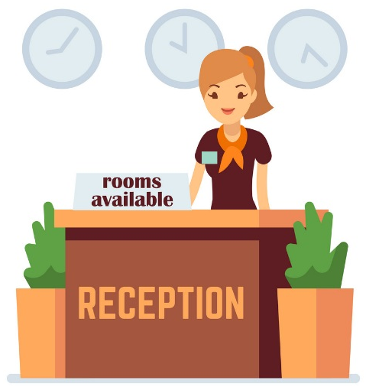
Заголовки новостей пестрят: «Из-за потока жалоб и обращений граждан на неудобства со стороны хостелов Государственная дума Российской Федерации разработала и приняла закон о запрете деятельности хостелов с 1 октября 2019г.». Так как же изменилась с начала октября данная ситуация в деятельности гостиничного бизнеса?
Федеральным законом от 15 апреля 2019 г. N 59-ФЗ «О внесении изменений в статью 17 Жилищного кодекса Российской Федерации» в ч.3 ст.17 Жилищного кодекса Российской Федерации (далее – ЖК РФ) внесены изменения, в соответствии с которыми не допускается размещение в жилых помещениях промышленных производств, гостиниц, а также осуществление в жилых помещениях миссионерской деятельности, за исключением случаев, предусмотренных статьей 16 Федерального закона от 26.09.1997г. N 125-ФЗ «О свободе совести и о религиозных объединениях» (богослужений, других религиозных обрядов и церемоний). Жилое помещение в многоквартирном доме не может использоваться для предоставления гостиничных услуг.
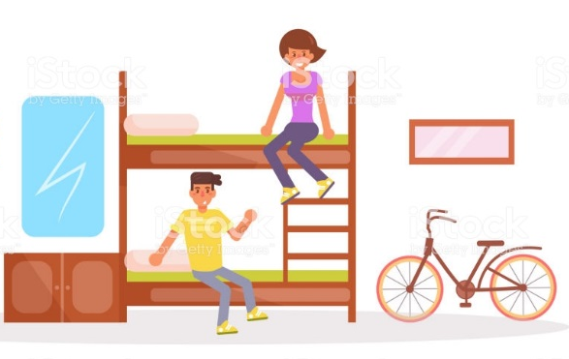
Как закон определяет термины «гостиница» и «гостиничные услуги»?
Согласно п.3 Правил предоставления гостиничных услуг в Российской Федерации, утв. постановлением Правительства РФ от 9 октября 2015 г. N 1085 (далее – Правила), понятия «гостиница» и «гостиничные услуги», имеют значения, определенные в Федеральном законе от 24 ноября 1996г. N 132-ФЗ «Об основах туристской деятельности в Российской Федерации» (далее – Федеральный закон).
В соответствии со ст.1 Федерального закона гостиница – средство размещения, в котором предоставляются гостиничные услуги и которое относится к одному из видов гостиниц, предусмотренных положением о классификации гостиниц, утвержденным Правительством Российской Федерации.
Гостиничные услуги – это комплекс услуг по предоставлению физическим лицам средства размещения и иных услуг, предусмотренных Правилами, которые предоставляются индивидуальными предпринимателями и юридическими лицами.
Почему именно «хостелы»?
Подпункт «з» п.5 Положения о классификации гостиниц, утв. постановлением Правительства РФ от 16 февраля 2019 г. N 158, разъясняет, что хостел – вид гостиниц, включающих в себя многоместные номера, но не более 12 мест в одном номере, помещения для совместного использования гостями (гостиные, холлы, комнаты для завтраков и т.п.), общая суммарная площадь которых составляет не менее 25 % общей суммарной площади номеров, санитарные объекты, расположенные, как правило, за пределами номера, и предоставляющих услуги питания с ограниченным выбором блюд и (или) кухонное оборудование, а также по возможности дополнительные услуги.
Другие виды гостиниц также могут подпадать под указанный запрет, но их отличительные черты крайне редко могут позволить себе предпринимательскую деятельность в достаточно ограниченных площадях многоквартирных домов. Параметры хостела и законные требования к нему позволяют располагать данный бизнес в малогабаритных помещениях, которые (до нынешнего времени) было без труда организовывать в многоквартирных домах по соседству с квартирами жителей таких домов.
Судьба хостелов.
Поскольку теперь жилое помещение в многоквартирном доме не может использоваться для предоставления гостиничных услуг, то владельцам хостелов нужно будет перевести жилое помещение в нежилое.
Однако согласно ч.3 ст.22 ЖК РФ перевод квартиры в многоквартирном доме в нежилое помещение допускается только в случаях, если такая квартира расположена на первом этаже указанного дома или выше первого этажа, но помещения, расположенные непосредственно под квартирой, переводимой в нежилое помещение, не являются жилыми.
При этом также важно соблюсти массу требований ст.23 ЖК РФ, среди которых, получить согласие собственников помещений многоквартирного дома на перевод жилого помещения в нежилое помещение.

